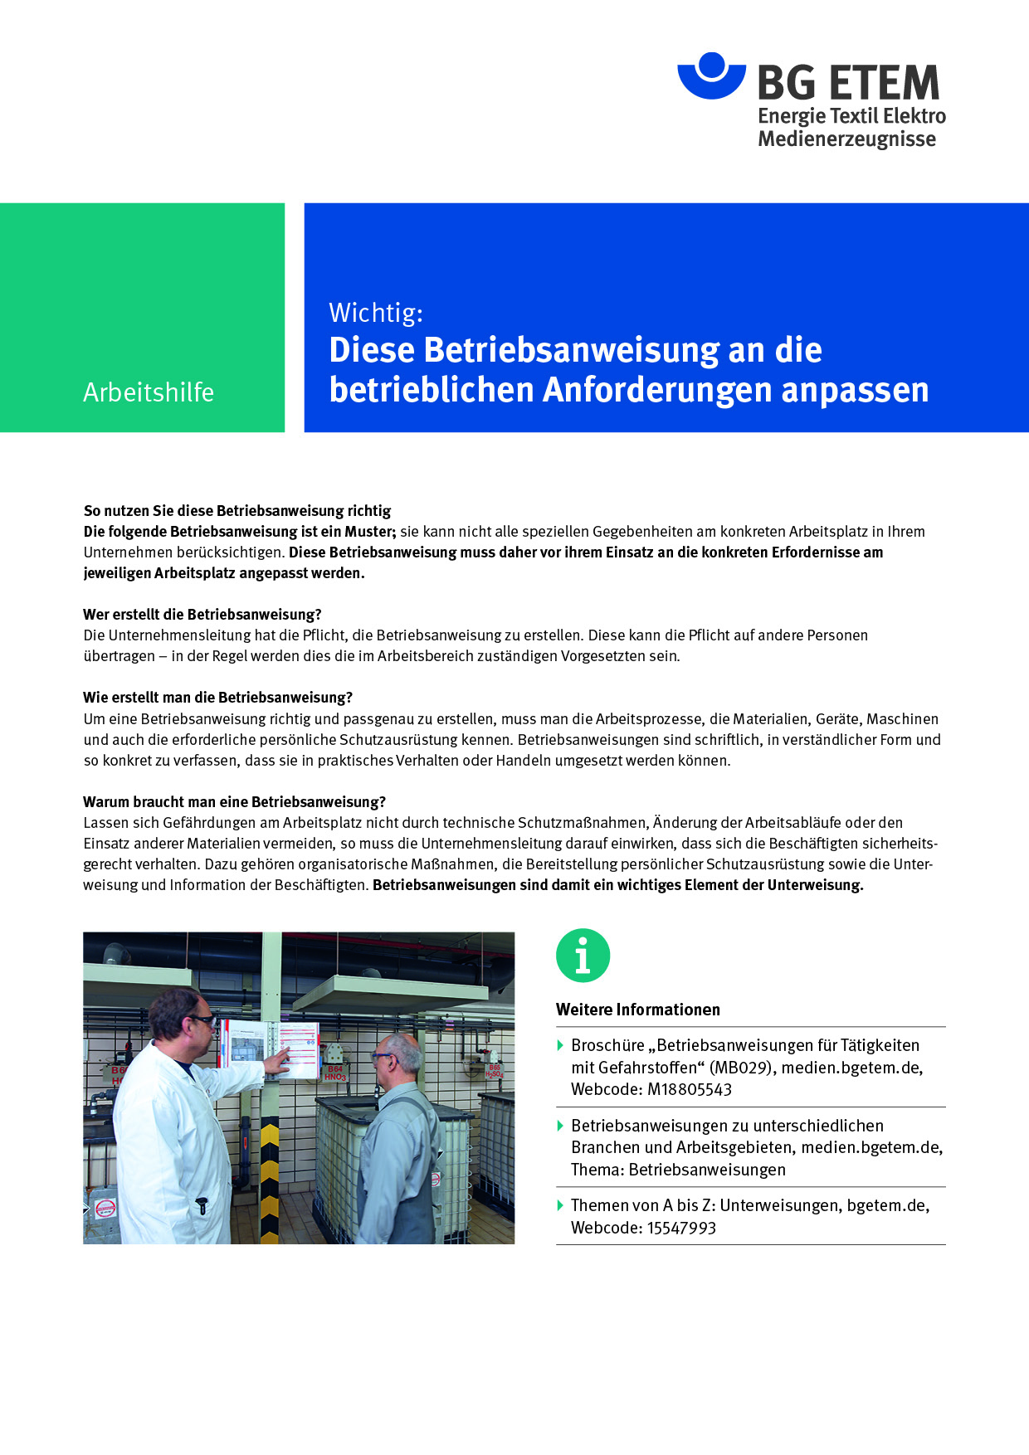

|  |  |  |  |  |
| --- | --- | --- | --- | --- |
| Firma:  Arbeitsbereich:  Verantwortlich:  Unterschrift | | Betriebsanweisung  GEM. § 14 GefStoffV  Diese Muster-Betriebsanweisung muss  an die Betriebsverhältnisse angepasst  werden. Muster-Text: BG ETEM  Arbeitsplatz:  Tätigkeit: | Stand:  B236 | |
| **Gefahrstoffbezeichnung** | | | | |
| **Additive Fertigung – Aluminiumhaltiges Pulver (z.B. AlSi10Mg,      )** | | | | |
| **Gefährdungen für Mensch und Umwelt** | | | | |
|  | * Einatmen kann zu Gesundheitsschäden führen. * Brand- und Explosionsgefährdung (Staubkonzentrationen in der Luft). * Endzündbarer Feststoff (H228). * In Berührung mit Wasser entstehen entzündbare Gase (H261). | | | |
| **Schutzmaßnahmen und Verhaltensregeln** | | | | |
|  | * Absauganlage verwenden, falls vorhanden! * Nur elektrostatisch ableitfähige Behälter verwenden! * Hinweise im Sicherheitsdatenblatt beachten! * Gebinde nicht offenstehen lassen (P404)! Beim Ab- und Umfüllen bzw. beim  Mischen Staubentwicklung vermeiden! * Lagerbedingungen beachten – Vorratsmenge am Arbeitsplatz: ()! * Reaktionsfähige Stoffe fernhalten! * Staubablagerung und -aufwirbelung vermeiden und sofort entfernen (P273)! * Behälter für Putztücher am Arbeitsplatz täglich vor Arbeitsschluss leeren! * Auf Trockenheit achten, nur trockene Hilfsmittel verwenden (P402)! * Von Zündquellen fernhalten (P210)! * Nicht Essen, Trinken, Rauchen! * Einatmen von Stäuben vermeiden! Berührung mit Augen, Haut und Kleidung  vermeiden (P260)! * Hautschutzplan beachten! * Straßenkleidung getrennt von Arbeitskleidung aufbewahren! * Persönliche Schutzausrüstung (Gestellbrille mit Seitenschutz (), Schutzhandschuhe (), Atemschutz P3/ FFP3 (), staubdichte, antistatische und flammhemmende Kleidung, ableitfähige Schutzschuhe) (P280)! | | |  |
| Verhalten im Gefahrfall | | | | |
|  | * Gefahrenbereich räumen und absperren. * Vorgesetzten informieren. * Bei der Beseitigung von ausgelaufenem/verschüttetem Produkt immer persönliche Schutzausrüstung (Atemschutz, Schutzbrille, Handschuhe ) tragen. * Ausgelaufenes/verschüttetes Produkt aufnehmen und fachgerecht entsorgen! Achtung – Auf keinen Fall mit Wasser in Berührung bringen (Explosionsgefahr). * Geeignetes Löschmittel verwenden (Sonderlöschpulver für die Brandklasse D (z. B. Metallbrandlöschpulver). Auf keinen Fall Wasser, Kohlendioxid oder Schaum verwenden.   **Telefonnummer im Gefahrenfall:** | | | |
| **Verhalten bei Unfällen – Erste Hilfe** | | | | |
| Beschreibung: O:\HV_RD_TOE\Töller\Sicherheitszeichen\Sicherheitszeichen BMP-TIF\e003.tif | * **Augenkontakt:** Sofort das Auge mind. 10 Minuten (Zeit ggf. anpassen) bei geöffneten Lidern  mit Wasser spülen. * **Hautkontakt:** Verunreinigte Kleidung bei Bedarf wechseln, betroffene Hautstellen reinigen. * **Verschlucken:** Sofortiges kräftiges Ausspülen des Mundes. Wasser in kleinen Schlucken trinken. * **Einatmen:** Verletzten aus dem Gefahrenbereich bringen und beaufsichtigen.   Falls erforderlich in ärztliche Behandlung begeben.  **Notruf:** | | | |
| **Sachgerechte Entsorgung** | | | | |
|  | Nicht im Ausguss oder in der Mülltonne entsorgen.  Stoff/Produkt-Abfälle zur Entsorgung sammeln in: | | | |